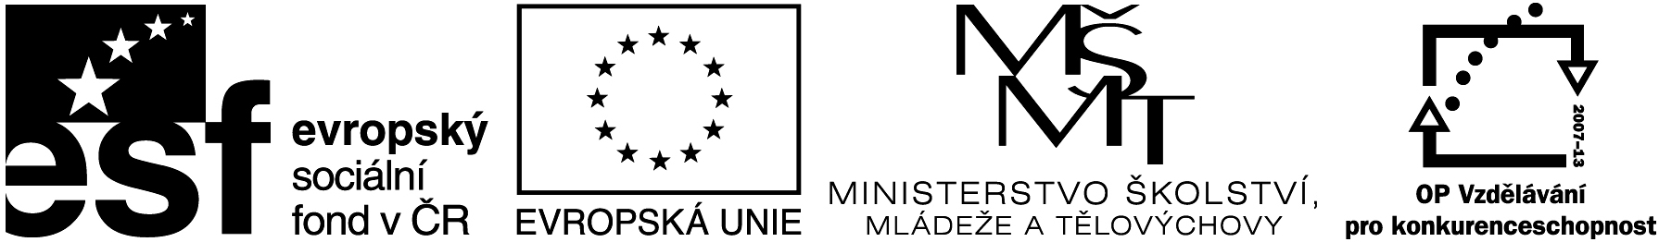

Název projektu: Individuální výukou k lepším výsledkům

Příjemce: Základní škola Telč, Masarykova 141, příspěvková organizace

Vzdělávací oblast | Člověk a příroda
Předmět | Fyzika
Téma | Hmotnost vzduchu
Určeno pro | 6. ročník
Archivační kód | VY_52_INOVACE_234

Název vzdělávacího materiálu
Kolik váží vzduch?

Mgr. Jiří Nerad
7. 11. 2011

Zadání:

Úkolem každé skupiny je zjistit celkový prostor ve třídách nebo učebnách, hmotnost a hustotu vzduchu v těchto prostorách. Použijte k zjištění rozměrů učebny vhodné délkové měřidlo (skládací, svinovací metr …)

V práci zjistěte:

- Rozměry učebny fyziky (výška, šířka, délka) – výpočet objemu

- Jak velkou hmotnost (v kg) má vzduch v této učebně? (z tabulek zjistěte hustotu vzduchu)

Pomůcky:

Metry, tabulky, formulář na zpracování výsledků, kalkulačka, fungující logické myšlení ve skupině.

OBJEM MĚŘENÝCH PROSTOR (objem = délka x šířka x výška)
místnost | d / délka (m) | š / šířka (m) | v / výška (m) | V /objem (m³)
učebna fyziky
učebna chemie
učebna PC
sál Hv
učebna přírodopisu
učebna matematiky
učebna zeměpisu
kuchyňka
tělocvična
učebna dílen
hala
celkem

- práce probíhá ve skupině (2 – 3 žáci)

- Každá skupina provede výběr 4 různých místností, naměří hodnoty, vypočte a zpracuje do připraveného materiálu výsledky
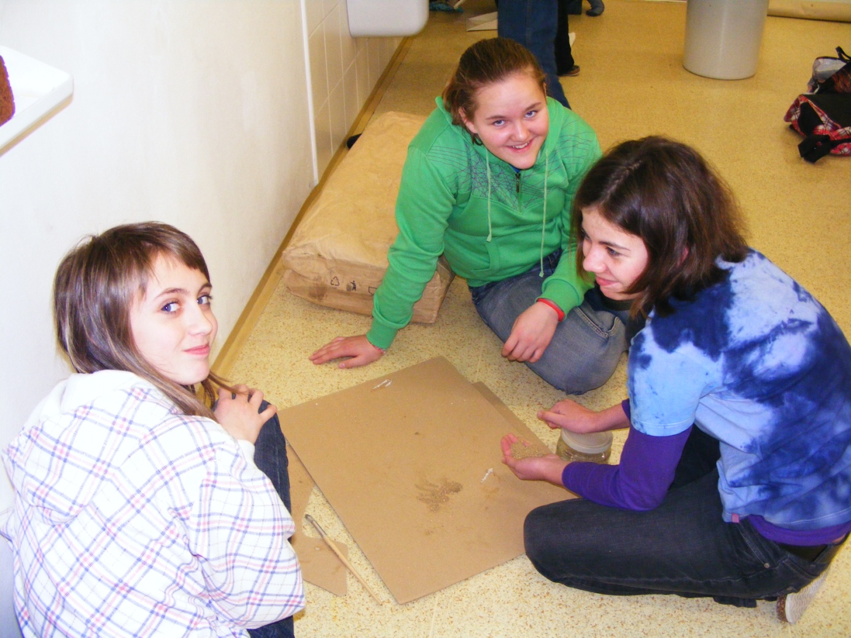
- fotografie z měření ve skupině (vlastní nafocený materiál)

- z vypočítaného objemu učebny vypočtěte hmotnost vzduchu v jednotlivých učebnách, které jste vybrali.

m1= kg
m2= kg
m3= kg
m4= kg

- výsledky seřaďte vzestupně a zjistěte, zda vzduch v této učebně unesete nebo ne.
- 1.
- 2.
- 3.
- 4.

Anotace

Formát výukového materiálu v digitální podobě | Word 2007 (.docx)
Obsah vzdělávacího materiálu | Fyzikální měření ve skupinách
Rozsah vzdělávacího materiálu | Počet stran: 2
Způsob práce žáků | práce ve skupinkách
Další poznámky autora | pracovní listy pro žáky (skupiny), obr. - vlastní tvorba autora

